TALLER - PLAN DE MEJORAMIENTO PERIODO 2
GRADO: 2°
ASIGNATURA: Inglés
DOCENTE: Mayra Yepes
LOGROS:
- Analiza la secuencia de una historia corta y sencilla sobre temas familiares, y la cuenta nuevamente a partir de ilustraciones y palabras conocidas.
- Comprende la secuencia de una historia corta y sencilla sobre temas familiares, y la cuenta nuevamente a partir de ilustraciones y palabras conocidas.

- Draw and write about your pet (or a pet you know), describe it.
_______________________________________
_______________________________________
_______________________________________
_______________________________________
_______________________________________

- Order the questions and answer them. 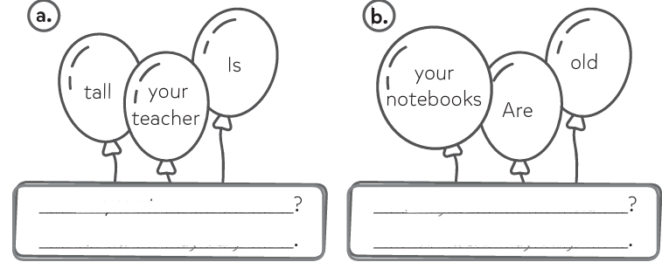
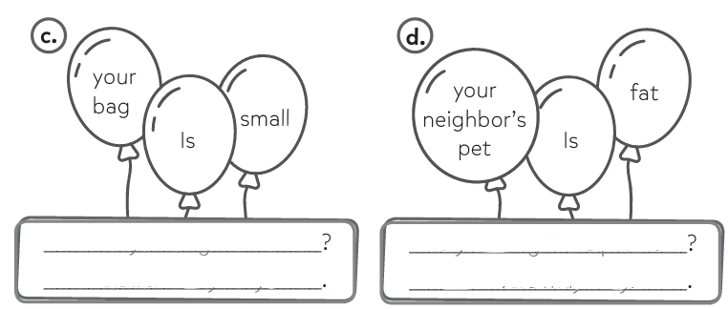
- Look and answer:
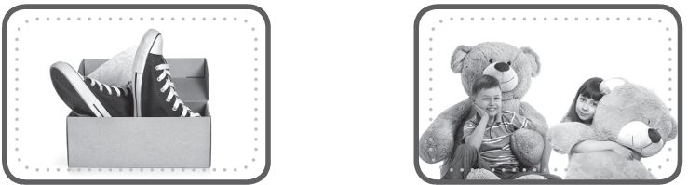
Are the shoes old? Are the teddy bears big? _________________________________ ________________________________
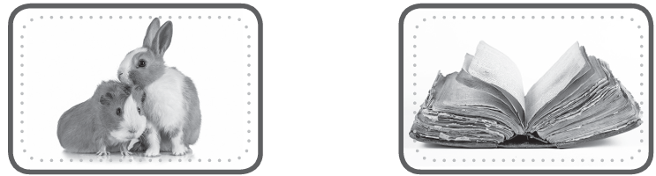
Are they small? Is it new?
_________________________________ ________________________________

- Look and write the aqdjectives.
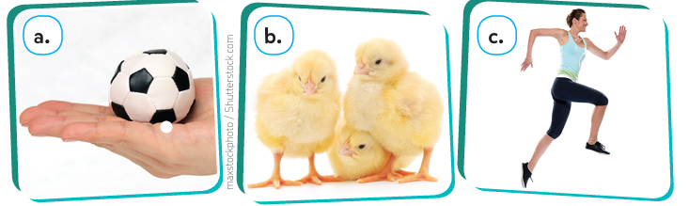
The ball isn’t__________. They’re __________. Lynn is _________.
I t ’ s ________. They a r e n ’ t _____ She isn’t ________.

- Look and complete:
